GameShop

M153-Projekt

Till Strasser, Louis Widmer

06.06.2023

Inhaltsverzeichnis

**Kurzbeschreibung** **2**

**ERD-Diagramm** **3**

**ERM-Diagramm** **3**

**Beschreibung von den Functions** **4**

**Beschreibung von Stored Procedures** **5**

**Selbsterklärender Code:** **6**

**Tests** **7**

## **Kurzbeschreibung**

Unsere Datenbank hat das Thema Gameshops, wir haben Spiele die verkauft werden, Shops wo man sie kaufen kann, Companys die Publisher und Developer haben und die Genres, die die Spiele haben können.

## **ERD-Diagramm**

## 

## **ERM-Diagramm**

## 

## **Beschreibung von den Functions**

1.

Man gibt ein Game an und dann werden die Preise von verschiedenen Shops verglichen.

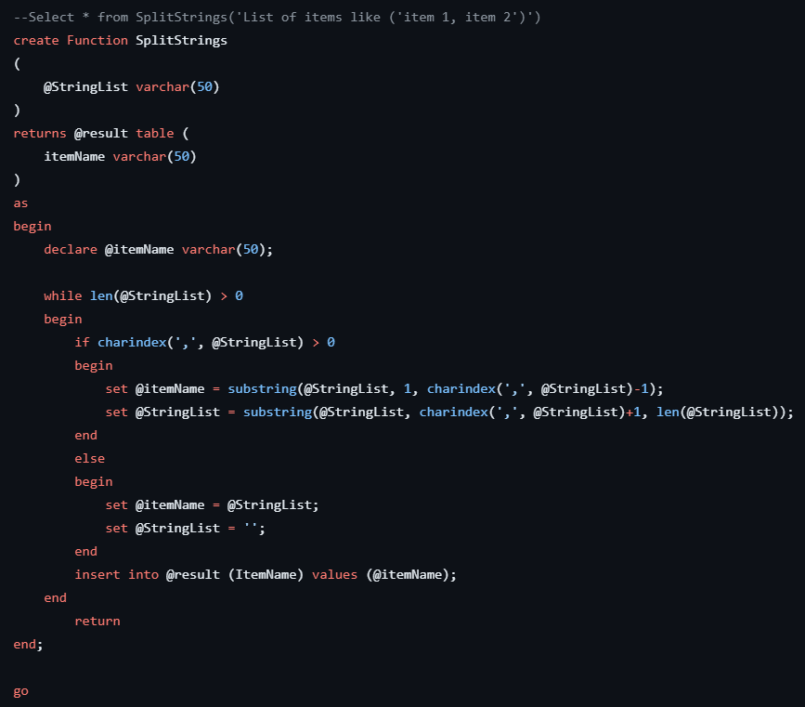

2.

Diese Funktion holt sich Strings und splittet diese richtig, aus: “Item 1, Item 2” wird dann “Item 1”, “Item 2”

## **Beschreibung von Stored Procedures**

1. Diese Procedure löscht alles, was aus Genres und Shops keine Verbindungen hat.

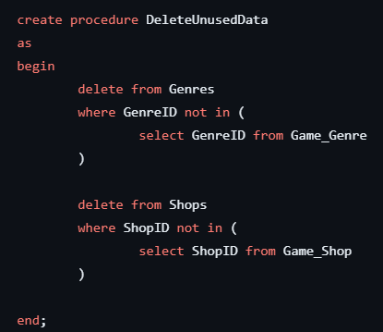

1. Diese Procedure fügt ein neues Game mit allen wichtigen Verbindungen hinzu

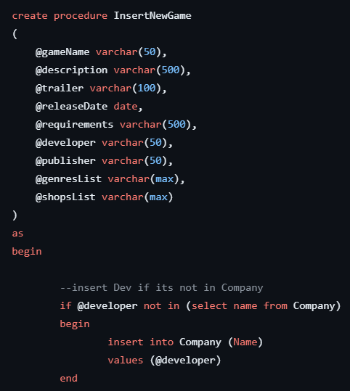

## **Selbsterklärender Code:**

Diese Befehle gehören noch zum Insert Game Procedure, ist aber relativ selbsterklärend.

## **Tests**

1. Hier wird getestet, ob das Hinzufügen von Genres funktioniert.



1. Hier wird getestet, ob das Hinzufügen von Shops funktioniert.



1. Hier wird getestet, ob man mit dem Testgenre, das man im 1. Test erstellt hat, zum Suchen nutzen kann.

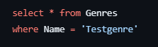

1. Hier wird geschaut, ob mit dem vorher erstellten “Testshop” filtern kann.

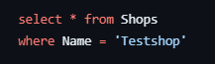

1. Hier wird geschaut, ob die Stored Procedure funktioniert.



1. Nachdem man diese Stored Procedure ausgeführt hat, sollten hierzu keine Ergebnisse mehr kommen.